Na terenie Gminy i Miasta Trzemeszna znajdują się obiekty o najwyższym znaczeniu historycznym dla Gminy, które wpisane są do rejestru zabytków. Są to:

L.p. | Miejscowość/  nr rejestru | Nazwa obiektu | Zdjęcie
1. | Duszno  51/Wlkp/A  z 12.03.2001 r. | Zespół kościoła parafialnego rzymskokatolickiego p.w.  Św. Doroty:  - Kościół, 1865 r.  - Brama-dzwonnica, 1865 r.  - Cmentarz przykościelny, 1865 r. | 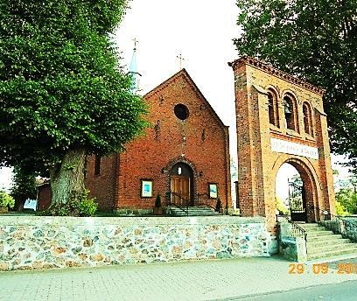
2. | Kamieniec  A/272/1 z 09.09.1991 r. | Kościół parafialny rzymsko-  katolicki p.w. Św. Jakuba  Starszego, 1722-1724 r. | 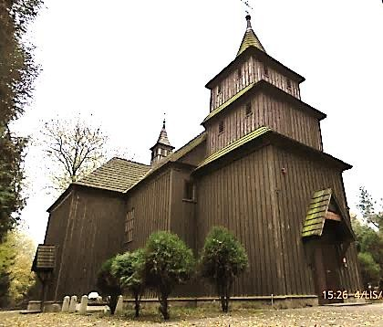
3. | Kruchowo  A/486/1-2 z 21.04.1997 r. | Zespół dworski;  - Dwór, 1582 r., przebudowany ok. 1766 r.  - Park, XX w. | 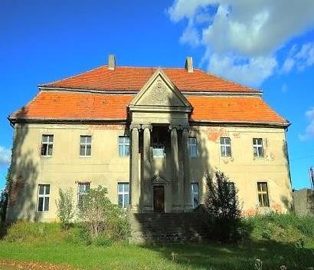
4. | Lubiń  921/Wlkp/A z 31.12.2013 r. | Zespół dworski:  - Dwór, XVIII-XIX w.  - Park, XIX w. | 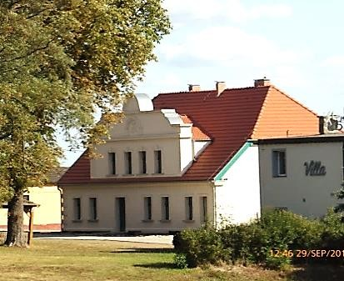
5. | Szydłowo  A/517/1 z 22.12.1988 r. | Zespół kościoła parafialnego rzymskokatolickiego pw.  Najświętszego Imienia Jezus,  NMP i Św. Józefa, z 1795 r. | 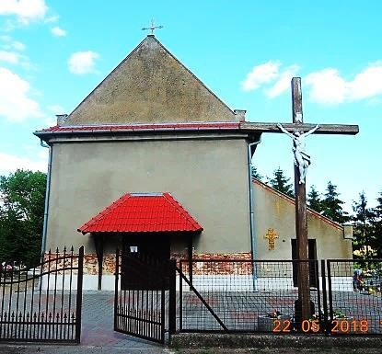
6. | Szydłowo  892/Wlkp/A z 15.06.1985 r. | Spichlerz, XIX w. | 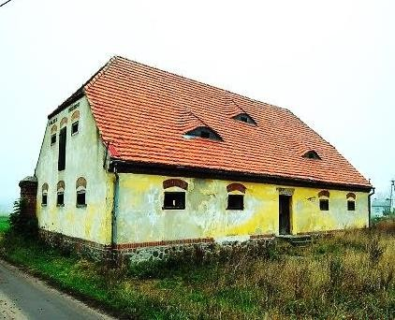
7. | Trzemeszno  A/443 z 06.07.1960 r. | Zespół kościoła klasztornego kanoników regularnych,  ob. Parafia p.w.  Wniebowzięcia NMP z XVIII w. | 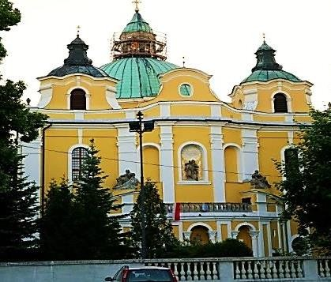
8. | Trzemeszno  A/444 z 06.07.1960 r. | Alumnat z kaplicą zw. Collegium Tremesnensis, ob.  Wikariat, 1773-1775 r. | 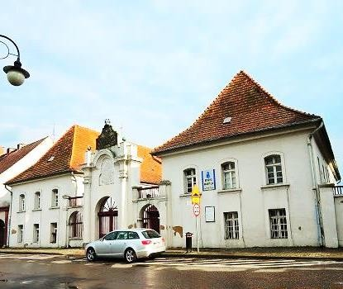
9. | Trzemeszno  A/445 z 06.07.1960 r. | Zespół szpitala Św. Łazarza:  - Szpital św. Łazarza, 1787-1791 r.  - Oficyna północna, 1787-1791 r.  - Oficyna południowa,  1787-1791 r. | 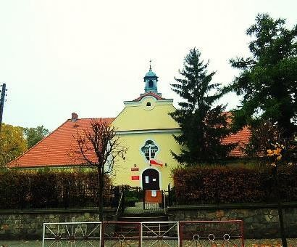
10. | Trzemeszno  60/Wlkp/A z 28.06.2001 r. | Zespół browaru:  a) Browar, budynek mieszkalny, XVIII w.  - Park, XIX w.  - Lodownia, XIX w. | 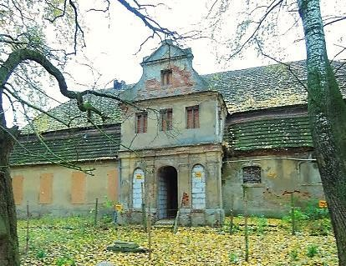
11. | Trzemeszno  893/Wlkp/A z 14.04.1994 r. | Wieża ciśnień, 1906-1908 r. | 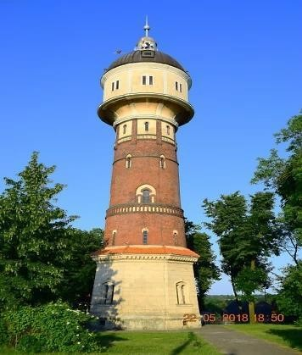
12. | Wydartowo  82/Wlkp/A z 21.02.2002 r. | Kuźnia, 1856 r. | 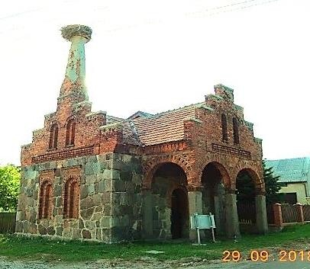
13. | Trzemeszno  1145/Wlkp/A z  26.08.2022 r. | Cmentarz ewangelicki,  połowa XIX w. | 

